TOPIK 5

5.E. Refleksi dan Tindak Lanjut: Penguatan Evaluasi Pembelajaran

Diajukan untuk memenuhi tugas mata kuliah

Pembelajaran Mendalam dan Asesmen Lanjut SMK



Disusun Oleh :
Ahmad Nursyifa (NIM.2530712)

PROGRAM STUDI INFORMATIKA PENDIDIKAN PROFESI GURU UNIVERSITAS PENDIDIKAN INDONESIA
2026

A. Hasil Presentasi Kelompok
Pada kegiatan presentasi kelompok, kami menyampaikan hasil sintesis mengenai kasus Pak Andre dalam pembelajaran berbasis proyek film animasi di kelas XI SMK Harapan Utama. Presentasi difokuskan pada hubungan antara masalah perencanaan, pelaksanaan, dan asesmen dengan prinsip Pembelajaran Mendalam, Assessment as Learning, Assessment for Learning, Assessment of Learning, Criterion Referenced Assessment (CRA), serta Desain Universal untuk Pembelajaran (DUP).
Melalui peta konsep yang telah disusun, kami menunjukkan bahwa persoalan utama bukan terletak pada penggunaan Project Based Learning, karena proyek pembuatan film animasi sebenarnya sudah cukup autentik dan relevan dengan program keahlian. Permasalahan justru muncul ketika proses asesmen terlalu berorientasi pada kualitas teknis produk akhir. Rubrik belum dibahas secara transparan, kontribusi individu kurang terdokumentasi, proses belajar tidak dipantau secara optimal, laporan hasil belajar hanya berbentuk angka, dan data asesmen formatif belum digunakan secara utuh untuk menentukan ketuntasan.
Kelompok kami kemudian menawarkan beberapa alternatif perbaikan, seperti transparansi rubrik sejak awal, penggunaan checkpoint selama proyek, observasi proses, jurnal kontribusi individu, self-assessment, peer-assessment, portofolio proses dan produk, umpan balik deskriptif, kesempatan revisi, remedial, pengayaan, serta pelaporan capaian berbasis kompetensi.
Dari beberapa alternatif tersebut, solusi yang kami pilih adalah:
Asesmen autentik dan berkelanjutan berbasis kriteria kompetensi dengan mengintegrasikan Assessment as Learning, Assessment for Learning, Assessment of Learning, dan prinsip DUP.
Solusi tersebut dipilih karena memungkinkan guru memperoleh gambaran perkembangan murid secara lebih utuh. Kompetensi murid tidak hanya dilihat dari produk film animasi yang dihasilkan, tetapi juga dari proses kerja, kreativitas, kolaborasi, tanggung jawab, kontribusi individu, refleksi, dan kemampuan memperbaiki pekerjaan berdasarkan umpan balik.

B. Umpan Balik Setelah Presentasi
Umpan balik yang kami peroleh
Setelah presentasi, kelompok kami memperoleh masukan bahwa peta konsep sudah cukup kuat dalam menunjukkan hubungan antara masalah, teori, strategi, dan tindak lanjut. Namun, kami mendapat saran agar hubungan antara data asesmen dan keputusan guru dibuat lebih eksplisit. Asesmen tidak cukup hanya dikumpulkan, tetapi harus terlihat bagaimana data tersebut digunakan untuk menentukan apakah murid perlu mendapatkan penguatan, revisi, remedial, atau pengayaan.
Kami juga memperoleh masukan bahwa kontribusi individu perlu mendapatkan perhatian lebih besar dalam proyek kelompok. Jika film animasi dinilai sebagai produk kelompok, guru tetap harus memiliki bukti yang dapat menunjukkan siapa yang mengerjakan storyboard, animasi, editing, audio, maupun bagian lain. Dengan demikian, nilai individu tidak hanya mengikuti kualitas produk kelompok.
Masukan lainnya berkaitan dengan laporan hasil belajar. Laporan asesmen sebaiknya tidak hanya berisi angka, tetapi juga deskripsi singkat mengenai kompetensi yang sudah dikuasai, kekuatan murid, aspek yang masih perlu ditingkatkan, dan rekomendasi tindak lanjut.
Bagian yang diapresiasi
Bagian yang paling diapresiasi adalah gagasan bahwa asesmen perlu dilaksanakan sebagai siklus pembelajaran, bukan hanya sebagai kegiatan di akhir proyek. Alur:
data asesmen → umpan balik → penyesuaian pembelajaran → revisi/perbaikan → asesmen ulang → bukti mastery
dinilai dapat menunjukkan fungsi asesmen sebagai alat belajar.
Integrasi antara Assessment as Learning, Assessment for Learning, dan Assessment of Learning juga dinilai sudah cukup jelas karena masing-masing mempunyai fungsi yang berbeda tetapi saling mendukung.
Selain itu, penggunaan prinsip DUP dinilai membantu membuat proses asesmen lebih inklusif karena murid dapat memperoleh ruang yang lebih beragam untuk menunjukkan kompetensinya melalui produk, proses kerja, komunikasi, refleksi, maupun bentuk bukti lainnya.
Bagian yang masih perlu diperbaiki
Setelah menerima umpan balik, kami menyadari bahwa beberapa bagian masih perlu diperjelas. Pertama, indikator kompetensi perlu dibuat lebih terukur agar keputusan “kompeten” atau “belum kompeten” tidak terlalu bergantung pada pertimbangan subjektif guru. Kedua, mekanisme pencatatan kontribusi individu perlu dibuat sederhana agar tidak menambah beban administrasi secara berlebihan. Ketiga, bobot antara produk akhir, proses, dan kompetensi individu perlu disusun secara proporsional. Keempat, kesempatan revisi harus memiliki batas waktu dan kriteria yang jelas agar prinsip mastery tidak dipahami sebagai kesempatan mengulang tanpa arah. Kelima, laporan deskriptif perlu dibuat singkat tetapi tetap informatif sehingga dapat dipahami oleh murid maupun orang tua.
Perubahan setelah memperoleh umpan balik
Berdasarkan masukan tersebut, kami menyempurnakan rancangan dengan menetapkan beberapa bukti asesmen utama, yaitu proses kerja, kontribusi individu, keterampilan teknis, kreativitas, kolaborasi, tanggung jawab, refleksi, dan produk akhir. Kami juga menambahkan checkpoint kompetensi pada beberapa tahapan proyek, yaitu:
perencanaan → storyboard → produksi → editing → quality control → produk akhir.
Setiap checkpoint disertai umpan balik dan kesempatan perbaikan sebelum murid melanjutkan ke tahapan berikutnya. Dengan penyempurnaan ini, asesmen tidak lagi hanya menjadi penentu nilai, tetapi benar-benar digunakan untuk membantu murid mencapai kompetensi secara bertahap.

C. Refleksi Diri

1. Apa yang sudah berjalan baik dalam proses analisis dan penyusunan solusi?
Hal yang menurut saya sudah berjalan cukup baik adalah kemampuan kelompok dalam melihat bahwa masalah Pak Andre tidak hanya berada pada tahap asesmen akhir. Pada awal analisis, saya cenderung melihat persoalan utama sebagai laporan nilai yang hanya berupa angka. Setelah melalui diskusi dan sintesis, saya memahami bahwa akar masalah sebenarnya sudah muncul sejak tahap perencanaan.
Ketika rubrik tidak dikomunikasikan secara transparan, murid tidak memiliki gambaran yang cukup mengenai standar keberhasilan. Ketika proses proyek tidak didokumentasikan, guru kehilangan informasi tentang perkembangan dan kontribusi individual. Akibatnya, ketika sampai pada asesmen akhir, guru hanya memiliki produk sebagai bukti utama. Proses analisis tersebut membantu saya melihat adanya hubungan:
perencanaan → pelaksanaan → asesmen → pelaporan → keputusan tindak lanjut.
Saya juga merasa sudah mampu menghubungkan kasus dengan fungsi Assessment as Learning, Assessment for Learning, dan Assessment of Learning. Saya semakin memahami bahwa ketiganya bukan tiga jenis penilaian yang berdiri sendiri, tetapi saling melengkapi.
Assessment as Learning membantu murid mengenali proses belajarnya. Assessment for Learning membantu guru dan murid memperbaiki proses yang sedang berlangsung. Assessment of Learning memberikan bukti mengenai capaian akhir.
Hal lain yang menurut saya cukup berhasil adalah penggunaan konsep CRA. Dalam Topik 5, asesmen ditekankan sebagai penilaian berdasarkan kriteria ketercapaian tujuan pembelajaran dan bukti performa, bukan semata-mata angka atau perbandingan antarmurid.

2. Apa yang masih menjadi kelemahan dan perlu ditingkatkan?
Kelemahan yang saya rasakan adalah kemampuan menerjemahkan konsep asesmen menjadi instrumen yang benar-benar sederhana dan realistis digunakan guru.
Secara teori, cukup mudah menyebut bahwa guru perlu menggunakan observasi, portofolio, self-assessment, peer-assessment, rubrik, dan jurnal proses. Namun, apabila seluruh instrumen tersebut digunakan tanpa pengelolaan yang baik, guru justru dapat mengalami beban asesmen yang terlalu besar.
Karena itu, saya masih perlu belajar menentukan bukti asesmen mana yang benar-benar penting dan bagaimana membuat instrumen yang efisien. Saya juga perlu meningkatkan kemampuan menyusun rubrik yang membedakan secara jelas antara keterampilan teknis, kreativitas, kerja sama, tanggung jawab, dan kontribusi individu.
Tantangan lain adalah menentukan ketuntasan secara adil dalam proyek kelompok. Produk kelompok memang dapat dinilai bersama, tetapi kompetensi masing-masing murid tetap harus terlihat. Saya perlu terus belajar bagaimana menyeimbangkan penilaian kelompok dan individual tanpa membuat proses asesmen terlalu rumit.
Saya juga menyadari bahwa memberikan umpan balik yang berkualitas bukan sekadar menuliskan “bagus”, “perlu diperbaiki”, atau “lebih teliti”. Umpan balik harus membantu murid memahami:
apa yang sudah berhasil → apa yang belum sesuai kriteria → mengapa perlu diperbaiki → bagaimana cara memperbaikinya.

3. Bagaimana ketercapaian tujuan pembelajaran pada diri saya?
Menurut saya, tujuan pembelajaran Topik 5 sudah sebagian besar tercapai, meskipun masih membutuhkan latihan dalam penerapan. Saya sudah lebih mampu mengevaluasi pembelajaran dengan melihat tiga bagian secara terintegrasi, yaitu perencanaan, pelaksanaan, dan asesmen, bukan hanya hasil akhir. Hal tersebut sesuai dengan tujuan Topik 5 yang meminta mahasiswa mampu mengevaluasi ketiga aspek tersebut dalam Pembelajaran Mendalam di SMK.
Saya juga sudah memahami bahwa laporan hasil asesmen tidak seharusnya dipandang sebagai kebutuhan administratif semata. Laporan perlu membantu guru, murid, dan orang tua memahami perkembangan kompetensi secara lebih utuh. Selain itu, saya memahami bahwa keputusan ketuntasan seharusnya berdasarkan kumpulan bukti kompetensi dan dibandingkan dengan kriteria ketercapaian yang telah ditetapkan.
Perubahan pemahaman yang paling terasa bagi saya adalah bahwa sebelumnya saya masih melihat asesmen sebagai tahap untuk mengetahui apakah murid berhasil atau belum. Setelah mempelajari kasus ini, saya melihat asesmen sebagai mekanisme untuk membantu murid menjadi berhasil.
Namun, ketercapaian tersebut masih berada pada tahap pemahaman dan perancangan. Saya masih perlu menguji apakah strategi yang saya susun benar-benar efektif ketika digunakan dalam kelas nyata dengan jumlah murid, waktu, dan kondisi yang berbeda.

D. Rencana Tindak Lanjut
Sebagai tindak lanjut dari solusi yang telah dipilih, saya menyusun langkah implementasi yang dapat digunakan dalam pembelajaran berbasis proyek di SMK.
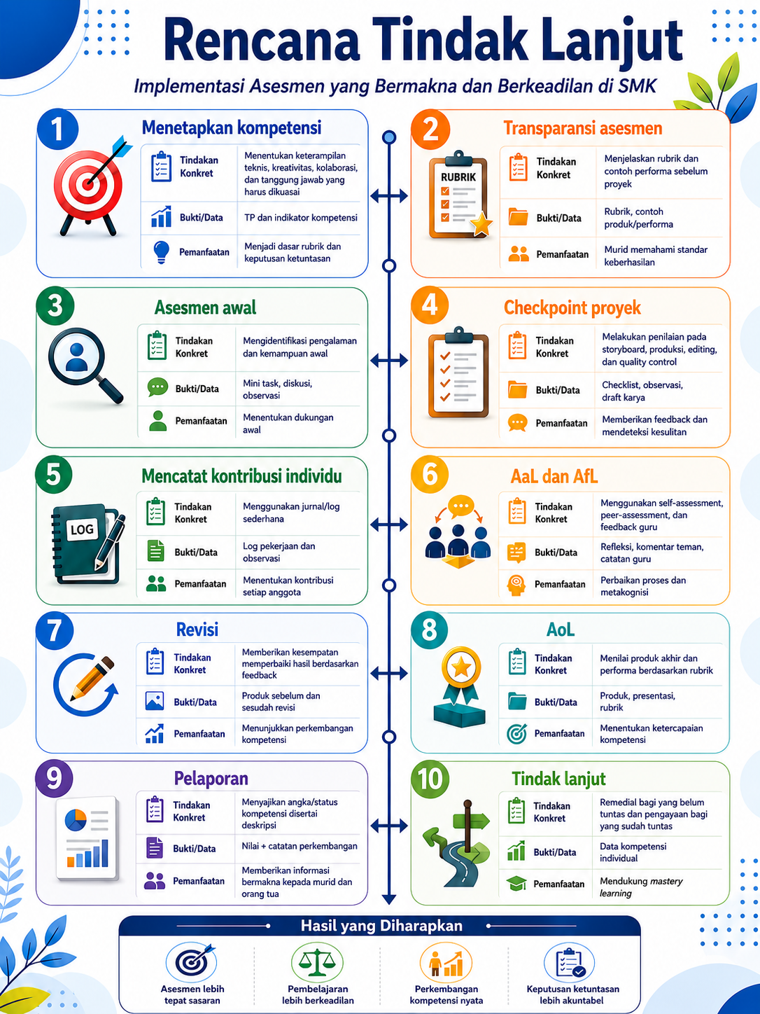
Tahap | Tindakan Konkret | Bukti/Data yang Dikumpulkan | Pemanfaatan
1. Menetapkan kompetensi | Menentukan keterampilan teknis, kreativitas, kolaborasi, dan tanggung jawab yang harus dikuasai | TP dan indikator kompetensi | Menjadi dasar rubrik dan keputusan ketuntasan
2. Transparansi asesmen | Menjelaskan rubrik dan contoh performa sebelum proyek | Rubrik, contoh produk/performa | Murid memahami standar keberhasilan
3. Asesmen awal | Mengidentifikasi pengalaman dan kemampuan awal | Mini task, diskusi, observasi | Menentukan dukungan awal
4. Checkpoint proyek | Melakukan penilaian pada storyboard, produksi, editing, dan quality control | Checklist, observasi, draft karya | Memberikan feedback dan mendeteksi kesulitan
5. Mencatat kontribusi individu | Menggunakan jurnal/log sederhana | Log pekerjaan dan observasi | Menentukan kontribusi setiap anggota
6. AaL dan AfL | Menggunakan self-assessment, peer-assessment, dan feedback guru | Refleksi, komentar teman, catatan guru | Perbaikan proses dan metakognisi
7. Revisi | Memberikan kesempatan memperbaiki hasil berdasarkan feedback | Produk sebelum dan sesudah revisi | Menunjukkan perkembangan kompetensi
8. AoL | Menilai produk akhir dan performa berdasarkan rubrik | Produk, presentasi, rubrik | Menentukan ketercapaian kompetensi
9. Pelaporan | Menyajikan angka/status kompetensi disertai deskripsi | Nilai + catatan perkembangan | Memberikan informasi bermakna kepada murid dan orang tua
10. Tindak lanjut | Remedial bagi yang belum tuntas dan pengayaan bagi yang sudah tuntas | Data kompetensi individual | Mendukung mastery learning

E. Bentuk Pelaporan Hasil Belajar yang Akan Digunakan
Sebagai bagian dari tindak lanjut, saya akan mengubah laporan yang semula hanya berbentuk angka menjadi laporan yang lebih informatif.
Contoh:
Nilai/Status: 86 – Kompeten
Murid telah menunjukkan keterampilan teknis yang baik dalam proses animasi dan editing serta mampu menerapkan ide kreatif dalam pengembangan visual. Kerja sama dan tanggung jawab selama proyek sudah cukup baik. Murid perlu meningkatkan manajemen waktu dan dokumentasi tahapan revisi. Pada proyek berikutnya, murid disarankan lebih aktif melakukan quality control sebelum produk dinyatakan selesai.
Menurut saya, laporan seperti ini jauh lebih bermanfaat karena nilai tidak berdiri sendiri. Murid memperoleh informasi mengenai perkembangan dirinya, sementara orang tua dapat memahami kemampuan anak secara lebih utuh.

F. Implementasi dalam Konteks Saya sebagai Calon Guru Informatika
Walaupun studi kasus membahas proyek film animasi, prinsip yang saya peroleh sangat relevan untuk pembelajaran Informatika. Sebagai calon guru Informatika, saya dapat menerapkannya pada proyek seperti pembuatan program, website, aplikasi sederhana, analisis data, atau jaringan komputer. Sebagai contoh, pada proyek pemrograman saya tidak seharusnya hanya menilai apakah program berhasil dijalankan.
Saya juga perlu melihat:
analisis masalah → perancangan algoritma → proses coding → debugging → kolaborasi → dokumentasi → pengujian → refleksi → produk akhir.
Murid yang programnya belum sempurna tetapi mampu menunjukkan proses diagnosis kesalahan, memperbaiki algoritma berdasarkan feedback, dan menunjukkan perkembangan keterampilan perlu memperoleh pengakuan atas proses tersebut.
Sebaliknya, program yang terlihat sempurna tidak otomatis menunjukkan kompetensi setiap anggota apabila dikerjakan dalam kelompok tetapi kontribusi individualnya tidak diketahui. Karena itu, pembelajaran Informatika juga membutuhkan asesmen autentik dan berkelanjutan.

G. Kesimpulan Reflektif
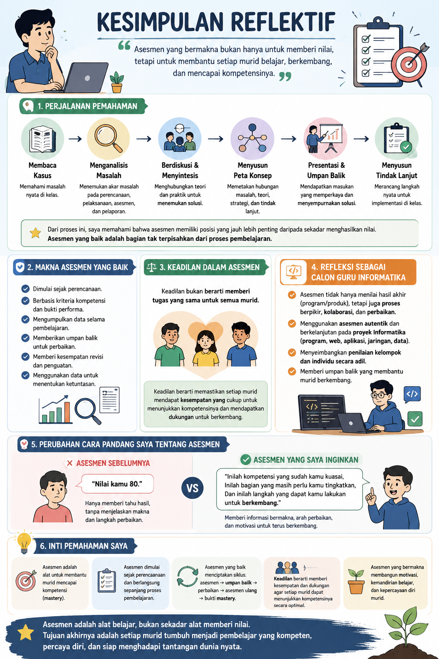
Melalui rangkaian kegiatan dari membaca kasus, menganalisis masalah, berdiskusi, menyusun peta konsep, melakukan presentasi, sampai menyusun tindak lanjut, saya memperoleh pemahaman bahwa asesmen memiliki posisi yang jauh lebih penting daripada sekadar menghasilkan nilai.
Asesmen yang baik perlu dimulai sejak perencanaan. Guru harus menentukan kompetensi dan kriteria keberhasilan terlebih dahulu, kemudian mengumpulkan bukti perkembangan selama pembelajaran, memberikan umpan balik, menyediakan kesempatan perbaikan, dan menggunakan seluruh data tersebut dalam menentukan ketuntasan.
Saya juga semakin memahami bahwa keadilan dalam asesmen tidak berarti hanya memberikan tugas yang sama kepada semua murid, tetapi memastikan bahwa setiap murid memperoleh kesempatan yang cukup untuk menunjukkan kompetensinya dan mendapatkan dukungan untuk berkembang. Sebagai mahasiswa PPG Informatika, refleksi ini membuat saya ingin lebih berhati-hati ketika merancang asesmen di kelas. Saya tidak ingin asesmen hanya memberi tahu murid:
“Nilai kamu 80.”
Saya ingin asesmen dapat membantu murid memahami:
“Inilah kompetensi yang sudah kamu kuasai, inilah bagian yang masih perlu kamu tingkatkan, dan inilah langkah yang dapat kamu lakukan untuk berkembang.”
Bagi saya, pada titik itulah asesmen benar-benar menjadi alat belajar, bukan sekadar alat untuk memberikan nilai.

